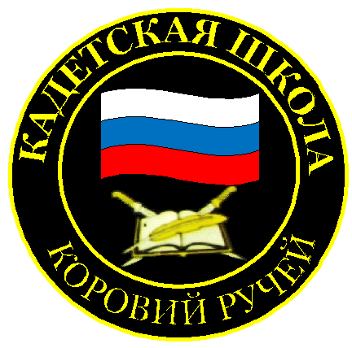
№ 10 (150), февраль 2020
Вестник кадетских классов
Учредители: командно-руководящий состав и совет командиров
МБОУ «Кадетская СОШ» с. Коровий Ручей
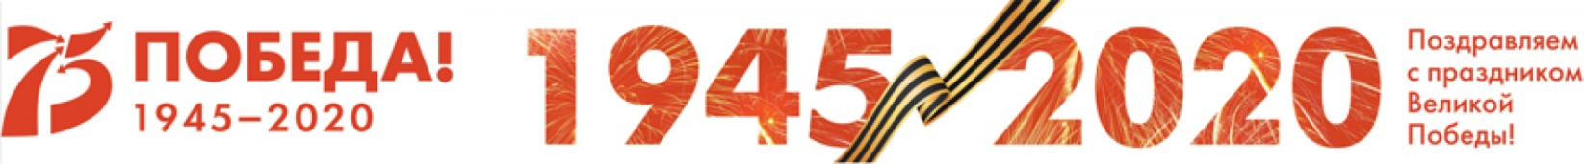
Усть – Цилемского района Республики Коми

Образовательные Рождественские чтения в Москве
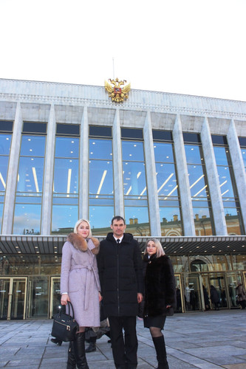
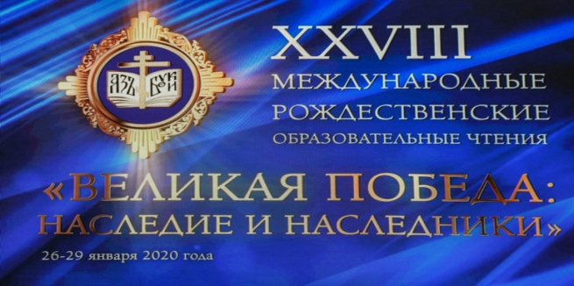
В конце января в Москве прошли Международные образовательные Рождественские чтения «Великая Победа: наследие и наследники», которые были посвящены 75-летию Победы в Великой Отечественной войне. В этом крупнейшем общественно-педагогическом форуме России приняло участие более 15 тысяч человек. Со всей страны в Москву съехались педагоги, общественные и государственные деятели представители общественных объединений, духовенства и Российского казачества. В работе чтений приняла участие и делегация нашей школы. Торжественное открытие чтений и первое пленарное заседание состоялось в Государственном Кремлевском дворце. Перед собравшимися в Кремле выступили Святейший Патриарх Московский и всея Руси Кирилл, министр иностранных дел Российской Федерации Сергей Лавров, Министр культуры Российской Федерации Ольга Любимова, заместитель председателя государственной Думы России Александр Жуков, заместитель председателя Совета Федерации Николай Федоров. В словах выступающих прозвучала глубокая озабоченность попытками фальсификации истории Великой Отечественной войны, пересмотра ее итогов, занижение роли нашего народа в Великой Победе над фашизмом и занижении самого смысла нашей общей Победы. В ходе пленарного заседания не раз звучали призывы активизировать работу по гражданско-патриотическому воспитанию и сохранению исторической памяти, особенно среди подрастающего поколения, ведь вся эта западная пропаганда рассчитана, прежде всего, на нашу молодежь, на наше с вами будущее.
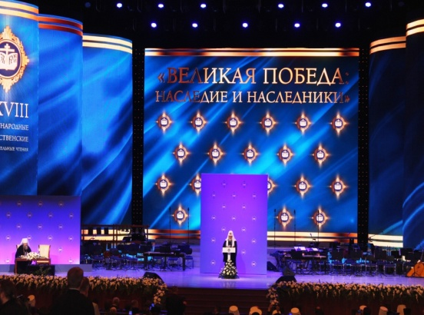
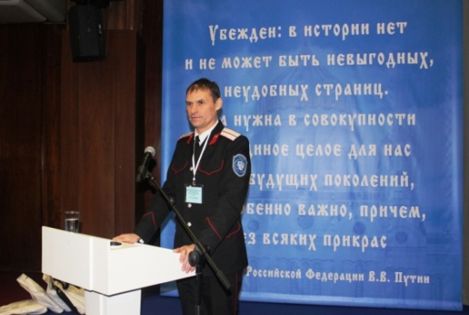
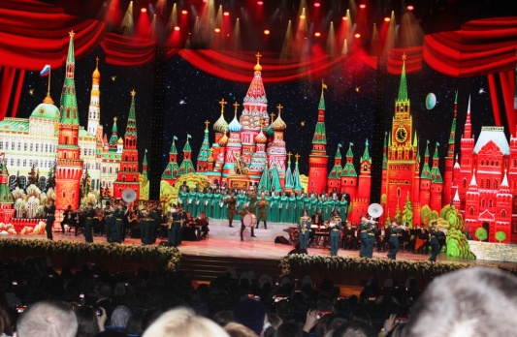
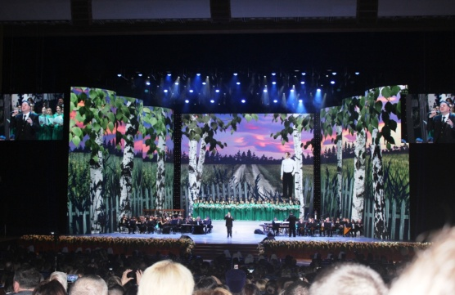
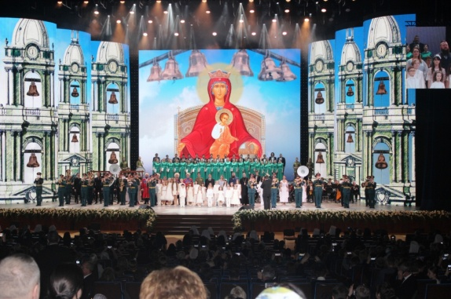
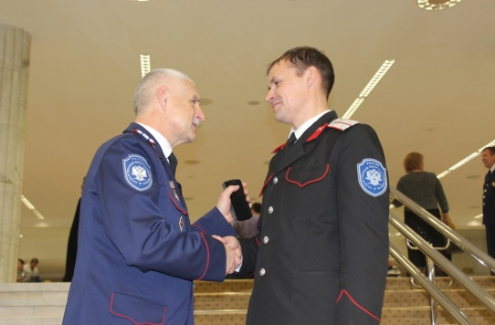
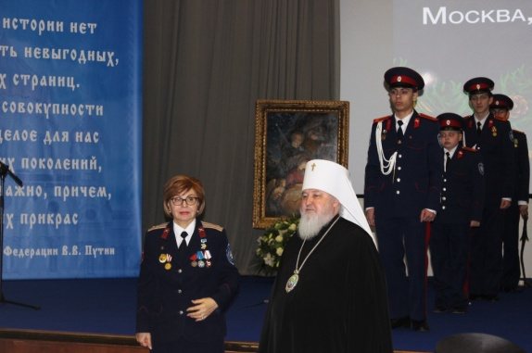
Все сказанное самым непосредственным образом касается нас - педагогов, работающих в российских школах, в особенности в школах кадетских, где военно-патриотическое воспитание стоит в разряде основных задач. На следующий день работы чтений в здании дома правительства Москвы прошла конференция «Церковь и казачество, соработничество во благо Отечества». В ходе работы этой конференции лучшие кадетские корпуса России представили свой опыт в вопросах духовно-нравственного и военно-патриотического воспитания молодежи. Главной темой выступления нашей делегации стала работа по сохранению исторической памяти о героических страницах ратной истории нашего Отечества. Мы поделились опытом участия во всероссийских Вахтах Памяти, военно-исторических реконструкциях, ухода за памятниками, проведения «Уроков мужества». В кулуарах конференции нам довелось пообщаться с руководителями кадетских корпусов и школ, поделиться опытом нашей работы, договориться о проведении стажировок наших сотрудников на базе лучших кадетских корпусов. Также в рамках чтений мы посетили ряд выставок исторических материалов, связанных с историей Великой Отечественной войны, приняли участие диалог клубах и работах «Круглых столов». Прошедшие в Москве образовательные Рождественские чтения «Великая Победа: наследие и наследники» напомнили всем участникам о том, что в суете современного мира мы не имеем права забывать о подвиге тех, кому мы обязаны самой возможностью жить на этой благословенной земле. И, пожалуй, самая важная задача для всех педагогов, это передача памяти для последующих поколений.

Тираж: 50 экземпляров.
169488, Республика Коми,
Усть – Цилемский район, с. Коровий Ручей, ул. Школьная, 1
тел/факс (82141)99-5-31

Редактор: А.Г. Тиранов– зам. директора по ВР

Корректор: Торопова Е.В.
Верстка: Гриффитс Г.К.

